
EDITAL Nº 004-2026
AFYA FACULDADE PORTO NACIONAL

CANDIDATOS HOMOLOGADOS NO PROCESSO DE SELEÇÃO PARA ESCOLHA DOS REPRESENTANTES E VICE- REPRESENTANTES DE TURMA DO SEMESTRE LETIVO 2026/2

A Afya Faculdade Porto Nacional por meio de do Núcleo de Experiência Discente (NED) e da Coordenação de Pós-Graduação, Pesquisa, Extensão, Inovação e Internacionalização (COPPEXII) torna público os candidatos homologados para seleção de representantes de turma 2026/2.

RELAÇÃO DE CANDIDATOS HOMOLOGADOS

AGRONOMIA/AGRONEGÓCIO
NOME COMPLETO DO CANDIDATO | CURSO | PERÍODO
Heitor Paranhos Fonsêca | AGRONOMIA | 4º
Talisson Gustavo Barbosa Mascarenhas | AGRONOMIA | 8º
João Lucas Carvalho Ayres Manduca | AGRONOMIA | 2º
Stefanny da Luz Gonçalves Aguiar | AGRONOMIA | 6º

ENFERMAGEM
NOME COMPLETO DO CANDIDATO | CURSO | PERÍODO
Nathalia Raissa Soares Araújo Freitas | ENFERMAGEM | 5º
Dalton Furtado de Lucena | ENFERMAGEM | 7º
Ane Cléia Silva Santos | ENFERMAGEM | 4º
Aghata Cristhine Conceição de sousa | ENFERMAGEM | 5º
Gilene Gomes de Oliveira Neta | ENFERMAGEM | 7º
Eullanya Rodrigues Braga | ENFERMAGEM | 9º
Andressa Luiza Milhomens de Queiroz | ENFERMAGEM | 6º

MEDICINA
NOME COMPLETO DO CANDIDATO | CURSO | PERÍODO
Lohanny Souza Oliveira | MEDICINA | 11º
Geovana Lissa Marques Alencar Silverio | MEDICINA | 7º
Kamilla de Paula Maciel | MEDICINA | 3º
Bruna Cinara Caixeta | MEDICINA | 3º
Heloá Mara Cabral Costa | MEDICINA | 6º
Luis Eduardo Saraiva Martins | MEDICINA | 2º
Rosangela Barbosa Corrêa Nunes | MEDICINA | 8º
Gabrielly Vitória Marriel Azevedo de Sousa | MEDICINA | 7º
Kamila | MEDICINA | 2º
Axel Rocha de Alencar da Costa | MEDICINA | 10º
PAULO HENRIQUE DA SILVA MARQUES | MEDICINA | 7º
Hugo Vitor Gonçalves Morais | MEDICINA | 6º
Anielle Almeida Marques | MEDICINA | 1º
Ana jakeline Nascimento Ribeiro Lopes | MEDICINA | 1º

ODONTOLOGIA
NOME COMPLETO DO CANDIDATO | CURSO | PERÍODO
Isabel Carolina da Silva Alves Jácome Santana | ODONTOLOGIA | 7º
Pedro Lucas Lourenço Guimarães | ODONTOLOGIA | 8º
Weslany Dias Santana | ODONTOLOGIA | 6º
Thálita Vitória Reis Mota | ODONTOLOGIA | 7º

PSICOLOGIA

NOME COMPLETO DO CANDIDATO | CURSO | PERÍODO
Ákila Priscila Fernandes dos Santos | PSICOLOGIA | 2º
Guilherme Pereira Lima Marinho | PSICOLOGIA | 3º

Porto Nacional, 03 de agosto de 2026


_________________________________________
Fabricia Gonçalves Amaral Pontes
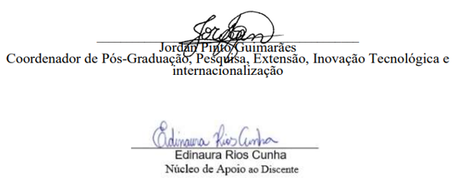
Direção Acadêmica

